智能浮筒液位计
使用说明书
潍坊亚峰化工仪表有限公司

1. 概 述
- 本产品执行标准代号：GB／T13969-2007 浮筒式液位仪表；
- 产品原理及特点：
UTD 型智能浮筒液（界）位变送器由智能液位控制器与测量室、测量机构、浮筒、扭力管组件等组成。被测介质液位的变化引起浮筒所受力位置的变化，该变化被传递到扭力管组件上，使扭力管与芯轴同步转动。同时固定在扭力管芯轴上的磁钢组件发生旋转位移，改变了由霍尔效应传感器检测的磁场。该传感器将磁场信号转换为电信号。智能液位控制器采用控制器与相关的电子线路测量过程变量，提供电流输出，驱动液晶显示器（LCD）及提供 HART 通信能力。控制器接收经环境温度补偿与线性化了的电信号，同时也可补偿由于过程温度变化而引起的液体密度的变化，输出并提供 4～20mA 电流输出信号。
LCD 可显示模拟量输出、过程变量、过程扭力管旋转角度及变量的百分数范围等。
- 主要用途及适用范围：广泛适用于石油、化工、冶金、电力及轻工等工业部门生产过程控制中各种压力、高温、低温液体的液位、界位和密度的测量。
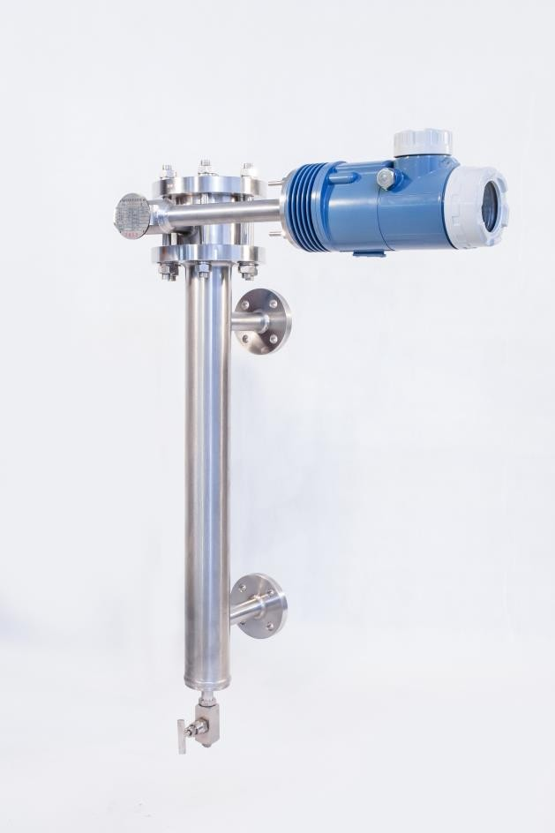
主要技术参数：
工作电压：12~36V DC
输出信号：4～20mA
测量范围：300mm～3000mm公称压力：≤42.0Mpa
公称通径：DN25 或按有户要求环境温度：-20℃～+80℃
工作温度：-196℃～+400℃测量精度：0.5 级
液晶显示：输出电流信号、过程变量、过程温度、百分数范围、扭力管旋转角度
介质密度：≥0.4g/cm3
扭力管材质： 标配 316L，其他材质可定制测量室材质：碳钢、304、316L 或按用户要求浮筒材质：304、316L 或按用户要求
法兰标准：HG/T20592-2009、HG/T20615-2009 或按用户要求电源引入口：按用户要求
防护等级：IP67

液晶显示、按键接口
采用 128×64 点阵 LCD 显示，LCD 显示器上包括 3 个按键M、S、Z。菜单支持中英文显示。

主要功能
输出： 4～20mA 叠加HART 通信；
诊断功能： 仪表故障时，输出报警输出电流；
组态功能： 可以对工程单位、测量类型、工作密度、浮筒高度、量程、显示等组态；过程监控功能： 液位值、百分比、输出电流、温度等。
电流校准功能： 可对模拟输出电流进行校准；用户校准功能： 可以选择 2～11 点标定；
校准上下限： 两点校准功能，实现零点和满度的微调；定点微调： 进行任意点迁移，实现平移功能；
就地组态功能： 对工程单位、量程、显示、测量类型、工作密度、浮筒高度等组态并具有数据恢复功能；
就地校准功能： 能就地进行下限校准，上限校准，定点微调，设定 G 值等；就地调角度功能： 能方便用户设置初始位置；
通信功能： 符合 H ART 协议的通信功能；
数据备份和恢复： 制造商对仪表组态、标定后，对制造商原始信息进行备份，用户现场非法调整造成仪表不能正常工作时，现场输入或远程指令调入制造商出厂信息，并覆盖用户非法错误信息，达到正常工作状态。

仪表具有掉电保护功能。
  - 显示
因为采用点阵 LCD，所以主屏上可以同时显示 2 个变量。第 1 变量采用大字符显示密度（可以显
示 6 个数字，小数点位数可设），第 2 变量采用较小的字符，显示可设置。第 3 行显示测量类型和故障代码。

以进度条方式， 显示当前的百分比显示液位、界位， 或者密度
123.456 g/cm3
Temp： 26. 2 Deg C
D e n s i t y E r r 1
显示温度、电流、或者百分比、或者传感器位置显示当前测量类型， 故障时， 同时显示故障代码
说明：当系统检测到故障时，右下角闪烁显示故障代码。故障代码只显示当前最高级故障。故障代码表示意义如下：
Err4：检测到 ADC 故障。此时输出报警电流。

Err1：表示角度传感器检测到错误，此时输出报警电流。
Err2：表示用于角度传感器补偿的温度传感器检测到错误。此时输出报警电流。
Err3：检测到扭矩管温度传感器故障。此时使用设置温度值代替作为当前温度值。不输出报警电流。
2.现场组态

按键基本功能说明
本产品支持 “三按键”操作模式。三个按键的基本功能如下：

M S Z

用于“进入按键设置”或“退出”。

用于“下翻”和“数字移位”。

短按用于“上翻”和“数字加一”；
长按（三秒）用于“进入设置”和“确定”。

现场组态进入与退出

进入现场组态
在“正常显示”状态，按“Z”键，进入“现场组态”。“现场组态”参数可用“直接数字输入”和
“菜单选择”方法设置。

退出现场组态
在“现场组态”状态，按“Z”键，退出“现场组态”，进入“显示” 状态。
注：本仪表记录上次退出按键设置时的状态，按下“Z”即可返回到上次退出时的状态。
现场设置参数分为“菜单选择”和“直接数字输入”两种类型。

“菜单选择”设置方法
- 长按 M 键，下划线移至第二行，表示可更改设置。
- 短按 M 键，上翻选项，或按 S 键，下翻选项。
- 在数据设置过程中，长按M 键，保存设置。保存后，下划线自动移至第一行；

“直接数字输入”设置方法
- 长按 M 键，下划线移至第二行，表示可更改设置。
- 短按 M 键，切换符号。
- 按 S 键向右移位，下划线移至第一位数字位，表示可修改，短按M 键，数字加一。
- 再次按 S 键，可依次设置数字，设置方法与第一位完全相同。
- 在数据设置过程中，长按M 键，保存设置数据；或按 Z 键退出设置。

举例来说，原来的量程上限为 200，新输入的量程上限为 400 。这里以英文菜单显示为示例。
- 首先按下“Z”键，进入按键设置功能。 | 设置量程上限界面

潍坊亚峰化工仪表有限公司
R第an4g页e 10共09%页

- 短按“M”键，设置项前移一位；按下“S”键，设置项后移一位。根据提示，进入到设置“量程上限”。 |  | 200.000
- 长按“M”键三秒以上，进入设置量程上限功能，此时设置的数字下方有下划线表示已经进入设置。 | 开始设置量程上限界面  Range 100%  200.000
- 此时按下“M”键，将在“+”和“－”之间切换。如果显
示“－”，表示将输入的是负数。
- 此时按下“S”键，设置位右移 1 位。开始输入数据。如果设置的是最高位，可以输入的数字在 0~9 之间；如果是其他位，还可以选择小数点。
- 输入完成，长按“M”键三秒，结束数据设置。并将数据保存入仪表
- 在输入数据时，按下“Z”键，退出当前设置，返回上一级菜单，或者返回到“正常显示” 状态。

特别说明：
    - 在设置过程中，长按“M”键三秒，保存并结束数据设置；
    - 在设置过程中，按下“Z”键，可以退出当前设置，并不保存。或者返回到上一级菜单。
    - 完成设置或者退出设置后，都停留在当前设置界面。

3.现场组态功能

3.1 基本功能（无需密码）
因为基础参数是给所有用户查看和修改的，并且也是在“数据恢复”的范围之内。不使用任何的密码，直接查看和修改即可。包括以下项目：
设置 LCD 对比对、写保护，单位，量程上限，量程下限，阻尼，显示小数点位置、第二行显示变量、第二行显示小数点位置、报警上下限。

设置变量 | 英文提示符 | 中文提示符 | 设置方法 | 备注
对比度 | Contrast | 对比度 | 菜单选择 | 1~5 级，越大则字体越黑。一般选 3 即可。
写保护 | Protection | 写保护 | 菜单选择 | 开（Write Disable）  关（Write Enable）
单位 | PV Unit | 单位 | 菜单选择 | 液位和界位单位：m、cm、mm、  inch、feet  密度单位：K g/m3、g/cm3  lb/gal（磅/英加仑）、lb/ft3（磅/立方英尺）
量程下限 | Range 0% | 量程下限 | 直接数字输入
量程上限 | Range 100% | 量程上限 | 直接数字输入

阻尼 | Damping (S) | 阻尼 (S) | 直接数字输入 | 范围：0 ~ 64S
小数点位数 | Disp. Point | 小数点位数 | 菜单选择 | 范围：0，1，2， 3  设置第一行显示的小数点位数。
显示变量 | Line2 Display | 第 2 行显示 | 菜单选择 | 可以设置为：温度、电流、百分比  频率
第2 行小数点位数 | L2 Disp. Point | 第 2 行小数点位数 | 菜单选择 | 范围：0，1，2， 3  设置第二行显示的小数点位数。
报警下限 | Min Alarm(%) | 报警下限(%) | 直接数字输入 | 单位：%
报警上限 | Max Alarm(%) | 报警上限(%) | 直接数字输入 | 单位：%

3.2 校准功能（密码：10011）

设置变量 | 英文提示符 | 中文提示符 | 设置方法 | 备注
定点微调 | Bias Set | 定点微调 | 直接数字输入 | 对主变量进行相应的平移。  说明：有定点微调就能实现调零，因而就不需要主变量调零功能。
下限校准 | Low Trim | 低点校准 | 直接数字输入 | 配合校准高点，用于现场修正。不一定是真实的上下限，只需要两个点拉开一定范围即可。
上限校准 | High Trim | 高点校准 | 直接数字输入

3.3 高级功能（密码：20001）

设置变量 | 英文提示符 | 中文提示符 | 设置方法 | 备注
测量类型 | P.V. Type | 测量模式 | 菜单选择 | 液位 (Level)  界位 (Interface)  密度 (Density)
密度或重密度 | Work Density_L | 密度（重密度） | 直接数字输入 | 测量类型为液位时，此值为工作密  度；  测量类型为界位时，此值为工作重密度；
轻密度 | Work Density_H | 轻密度 | 直接数字输入 | 测量类型为界位时，此值为工作轻密度；
浮筒长度 | Displacer Length | 浮筒长度 | 直接数字输入 | 单位：cm
扭力管材质 | Tube Materials | 扭力管材质 | 菜单选择 | 可选项：  固定值(Manual Set): (若工作G 值为固定值时，需要输入工作 G 值；) s316  n06600 n05500 n10276  扭力管材质设为以上 4 种材料时，  工作G 值为自动获取模式，此时需要设置温度采集方式和设计工

 |  |  |  | 作温度；
输入固定G 值 | G Value | G 值 | 直接数字输入 | 默认为 1
扭力管温度采  集方式 | Temp. Measure | 温度采集 | 菜单选择 | 手动输入(Manual)  自动采集(Auto)
输入扭力管工作温度值 | Work Temperature | 设计工作温度 | 直接数字输入 | 输入范围-200 ~ 450℃。  注：若通过PT1000 采集扭力管温度，则读出的温度为测量温度，当温度传感器故障时，使用此温度值作为扭力管的温度值
扭力管温度迁  移 | Temp. Bias | 温度定点微  调 | 直接数字输入 | 用于修正扭力管温度测量值。
查看设计密度/重密度 | Design Density_L | 设计（重）密度 | 只读 | 测量类型为液位时，此值为设计密度；  测量类型为界位时，此值为设计重密度；
查看设计轻密  度 | Design Density_H | 设计（轻）  密度 | 只读 | 测量类型为界位时，此值为设计轻  密度；
查看设计G 值 | Design G Value | 设计G 值 | 只读
3.4 设置语言（密码：00509）

设置变量 | 英文提示符 | 中文提示符 | 设置方法 | 备注
设置语言 | 语言-Language | 语言-Language | 菜单选择 | 中文/英文

标定

4 调试
UTD 系列浮筒液(界)位变送器，用水校法进行调试。
UTD(智能型)可通过按键(现场)和软件(PC 机远程)或手持器进行各种组态、调试。
4.1 水校法
- 将变送器按工作状态放置，与装置连接的接口法兰封上盲板。(也可接在装置上，将一次阀关闭)在排污孔引一根透明软管，以观察测量室的水位。
- 旋开仪表电源盖，将电源的正负极导线接到仪表接线端子的正负极上。计算出注水高度 L0，Lm 数值后，以测量室半量程标线为基准，分别作出标记。

- 注水高度值由下列公式计算:

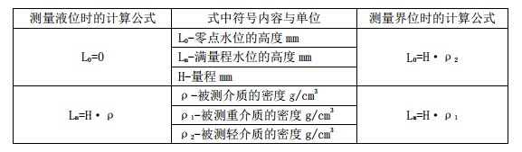 5.2.1.

1 零点调试
- 测液位时： 将测量室内的清水排除，调整下限设定使输出为 4mA。
- 测界位时：从排气孔向测量室内注入清水至 L0 处，调整下限设定使输出为 4mA。
- 测液位时，若介质密度大于水，则取量程内的任意一点做为上限调试点，调试前首先计算出该
点对应的水位高度和该点在量程内对应的电流值，调试时，调整上限设定使输出为电流为该点在量程内对应的电流值。
- 测界位时，若重介质密度大于水的密度，则在调满度时可取高于零点调试水位 L0 的任一点做为满量程调试点，其余调试方法同测液位。
进行液位标定（重点）输入校准密码 10011；
下限校准输入当前液位数值；

上升液位,当确保液位稳定后，输入当前液位数值；注：上下限液位数值之差应大于 10%。
5 故障分析与排除
故障现象 原因分析 排除方法

故障现象 | 原因分析 | 排除方法
通电后,无输出显示 | 1、电源极性接反及电源故障 | 1、正确连接检查电源
 | 2、 线路中有断路 | 2、将断开处连接好
液位变化而仪表指示不随液位变化,量程上限调试不变化 | 1、天窗未关闭 | 关闭天窗
 | 2、内筒与外筒摩擦，震动一下 | 1、将异物清除  2、校正外筒与地面垂直  3、互换电路板或传感器

